**Listopad - Zima se blíží - 3. oddělení**

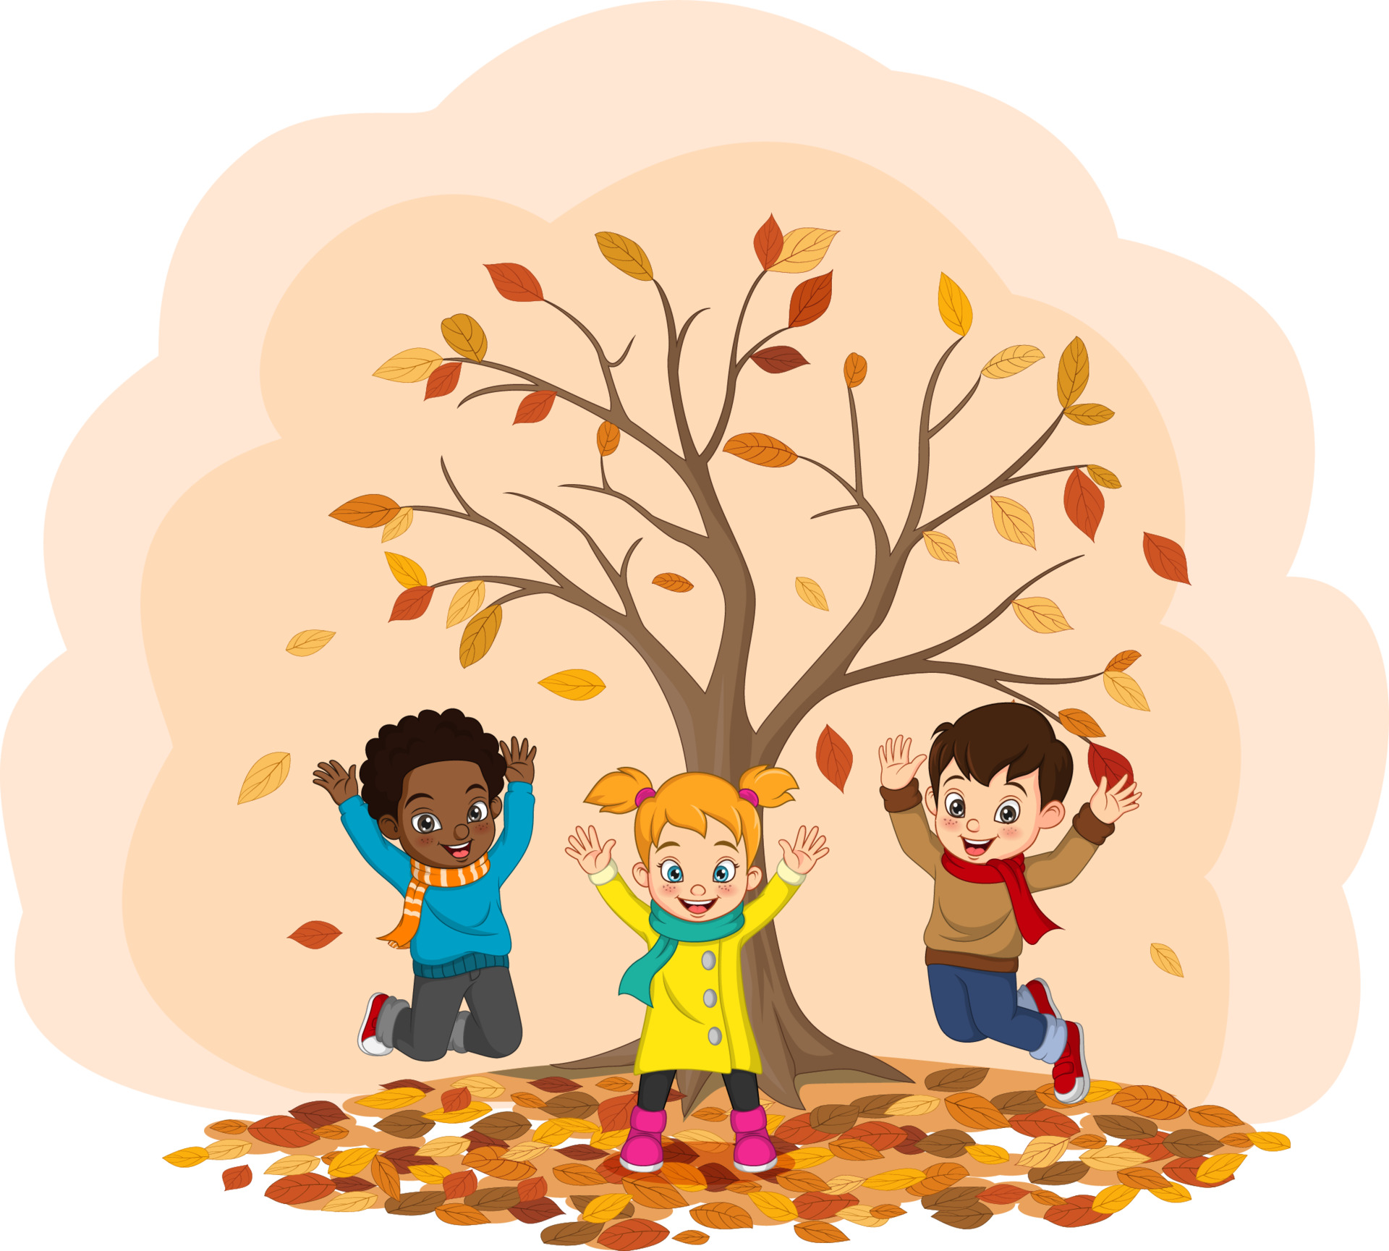

**Vzdělávací cíl** - rozvíjet schopnosti a dovednosti, které usnadňují učení, motivují k všeobecnému vzdělávání

* získáváme kladný vztah k přírodě
* kreslíme a malujeme přírodu a zvířata
* pozorujeme změny v přírodě
* besedujeme o ročních obdobích

**Významné dny**:

2.11. - památka zesnulých - Dušičky

11.11. - svatý Martin

17.11. - Den boje za svobodu a demokracii

Celodružinové akce - Halloween v ŠD, Halloweenská stezka

**Halloween je tu s námi - 4.11. - 8.11.**

Výtvarná činnost - výroba netopýrů z papíru a provázku (pohyblivá křídla), prezentace prací, výzdoba ŠD

Příprava na vyučování - komunikativní kruh, rozhovory s dětmi na téma Dušičky, Halloween (původ, znaky)

Přírodovědná činnost - vycházky do blízkého okolí, pozorování změn v přírodě, sbírání přírodnin

Odpočinková činnost - stolní hry, didaktické hry, rekreace na koberci - lego, stavebnice, pexeso, puzzle

**Svátek svatého Martina - 11.11. - 15.11.**

Literární činnost - četba na pokračování, báseň o svatém Martinovi

Pohybové a sportovní aktivity - pohybové hry v tělocvičně - Kuba řekl, čáp ztratil čepičku, oheň, voda, blesk

Hudební činnost - poslech pohádkových písniček

Příprava na vyučování - pracovní listy pro správné holky a kluky ,,Duhovka dobrého chování”

Výtvarná činnost - malování vodovými barvami, omalovánky svatého Martina - výstava obrázků

**Znaky podzimu - 18.11. - 22.11.**

Rukodělná činnost - podzimní květináč z barevného papíru a z otisků listů

Odpočinková činnost - karetní hry (Černý Petr, Kvarteto, Dobble)

Sportovní aktivity - pobyt na dětském hřišti - volné hry

Příprava na vyučování - pracovní listy - zvířátka (nácvik obloučků)

Spontánní aktivity - spontánní hry v rámci koncové družiny (povolání)

**Zvířátka v zimě - 25.11. - 29.11.**

Rukodělná činnost - výroba krmítek pro zvířátka na zimu

Přírodovědná činnost - povídání s dětmi na téma - Jak můžeme v zimě pomáhat zvířátkům, aby měla dostatek krmení?

Výtvarná činnost - kreslíme zimní krajinu pastelkami a tuší

Příprava na vyučování - základní pravidla chování a společenská pravidla ve třídách, v jídelně, na chodbách, v šatnách, v tělocvičně, při pobytu venku - dětské hřiště, vycházky